TRƯỜNG ĐẠI HỌC BÁCH KHOA HÀ NỘI

VIỆN CÔNG NGHỆ THÔNG TIN VÀ TRUYỀN THÔNG

--------------------*--------------------



BÀI TẬP LỚN

**Lập trình hướng đối tượng**

**ĐỀ TÀI: XÂY DỰNG CHƯƠNG TRÌNH QUẢN LÝ THƯ VIỆN**

Sinh viên thực hiện:

**Trần Tuấn Hiệp - 20166077**

**Nguyễn Quốc Vượng - 20167030**

**Vũ Quang Trung - 20166892**

**Nguyễn Đình Phương - 20166591**

Giáo viên hướng dẫn:

**Nguyễn Mạnh Tuấn**

HÀ NỘI 12-2018

**MỤC LỤC**

PHÂN CÔNG THÀNH VIÊN TRONG NHÓM 3

CHƯƠNG 1. KHẢO SÁT, ĐẶC TẢ YÊU CẦU BÀI TOÁN 4

1.1. Mô tả yêu cầu bài toán. 4

1.2. Thông tin chi tiết đầu vào đầu ra của các bảng 5

1.2.1. Sách 5

1.2.2. Độc giả 7

1.2.3. Nhân viên 9

1.2.4. Mượn trả và chi tiết mượn 11

CHƯƠNG 2. PHÂN TÍCH THIẾT KẾ BÀI TOÁN 14

2.1 Thiết kết cơ sở dữ liệu 14

2.2 Biểu đồ use case 15

2.1.1. Biểu đồ use case mức tổng quát 15

2.2 Biểu đồ trình tự 18

2.3 Biểu đồ lớp 25

CHƯƠNG 3. CÔNG NGHỆ VÀ THUẬT TOÁN SỬ DỤNG 26

CHƯƠNG 4. XÂY DỰNG CHƯƠNG TRÌNH MINH HỌA 27

4.1. Kết quả chương trình minh họa 27

4.2. Giao diện chương trình 28

TÀI LIỆU THAM KHẢO 33

KẾT LUẬN VÀ HƯỚNG PHÁT TRIỂN 34

PHÂN CÔNG THÀNH VIÊN TRONG NHÓM

**Công việc 1**: Khảo sát, mô tả đầu vào đầu ra, tìm hiểu quy trình quản lý hoạt động mượn, trả sách trong thư viện (Tất cả các thành viên)

**Công việc 2**: Phân tích, thiết kế (Tất cả các thành viên)

* Phân tích các đối tượng cần quản lý
* Thiết kế nội dung chương trình.

**Công việc 3**: Thiết kế CSDL (Vượng, Trung)

**Công việc 4:** Thiết kế giao diện (Hiệp, Phương)

**Công việc 5:** Lập trình các chức năng:

* Vượng: Lập trình chức năng cho bảng độc giả, tài khoản
* Hiệp: Lập trình chức năng cho bảng mượn trả, đăng nhập
* Trung: Lập trình chức năng cho bảng sách, đăng kí
* Phương: Lập trình chức năng cho bảng nhân viên

**Công việc 6**: Kiểm thử, chỉnh sửa lỗi, tối ưu hóa (Vượng, Trung)

* Phát hiện và xử lý các ngoài lệ từ việc nhập dữ liệu

**Công việc 7**: Triển khai, bàn giao kết quả (Hiệp, Phương)

* Chạy chương trình, bàn giao kết quả

# KHẢO SÁT, ĐẶC TẢ YÊU CẦU BÀI TOÁN

## Mô tả yêu cầu bài toán.

* Đầu vào:
  + Thông tin sách.
  + Thông tin độc giả.
  + Thông tin nhân viên.
  + Thông tin mượn trả.
* Đầu ra:
  + Giao diện đăng nhập: Phân mức 3 quyền: Admin (Chỉ 1), Nhân viên, Độc giả.
    - Admin: Toàn quyền thao tác với mọi dữ liệu của hệ thống
    - Nhân viên: Có quyền thao tác với dữ sách, hóa đơn mượn trả sách
    - Khách hàng: Chỉ có quyền tra cứu sách
  + Thêm, sửa, xóa thông tin sách, nhân viên, độc giả, mượn trả sách.
  + Tìm kiếm:
    - Sách: theo tên, nhà xuất bản, năm xuất bản, số lượng, tác giả.
    - Độc giả theo mã Độc giả, tên Độc giả, ngày sinh, giới tính, CMND, email, điện thoại
    - Nhân viên theo mã nhân viên, tên nhân viên, ngày sinh, giới tính, CMND, email, điện thoại.
    - Hóa đơn mượn trả nhập theo mã nhập, ngày nhập, mã nhân viên, tổng tiền.
  + Thống kê:
    - Sách: theo tên, nhà xuất bản, năm xuất bản, tác giả.
    - Thống kê độc giả theo giới tính, năm sinh.
    - Thống kê nhân viên theo giới tính, năm sinh
  + In, xuất ra file, thêm file, tạo biểu mẫu …
    - Thêm các file dữ liệu từ file excel từ bên ngoài giúp việc thêm dữ liệu thuận lợi và nhanh chóng.
    - Tạo xuất biểu mẫu cho tất cả các tìm kiếm, thống kê.
    - In hóa đơn mượn trả

## Thông tin chi tiết đầu vào đầu ra của các bảng

### Sách

|  |  |  |
| --- | --- | --- |
| **Sách** (Mã sách, tên sách, tên tác giả, NXB, năm XB, thể loại, đơn giá, số lượng) | **Tìm Kiếm** | **Thống kê** |
| Theo tất cả các tiêu chí | Theo thể loại |
| Theo từng tiêu chí (mã sách, tên sách, NXB, …) | Theo tác giả |
|  | Theo NXB |

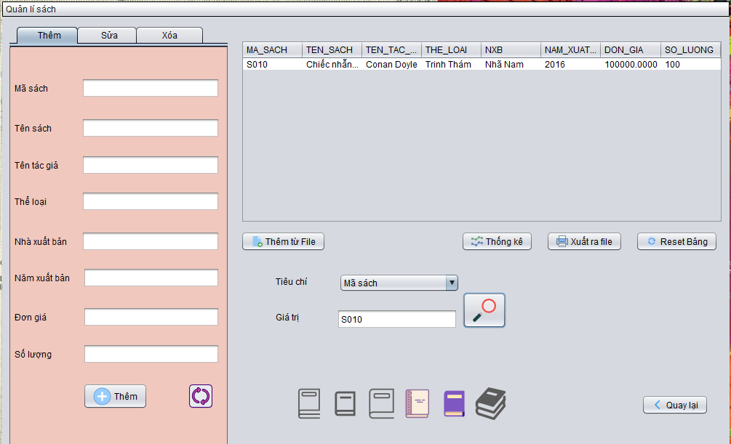

Hình 1.1 Tìm kiếm Sách theo mã Sách

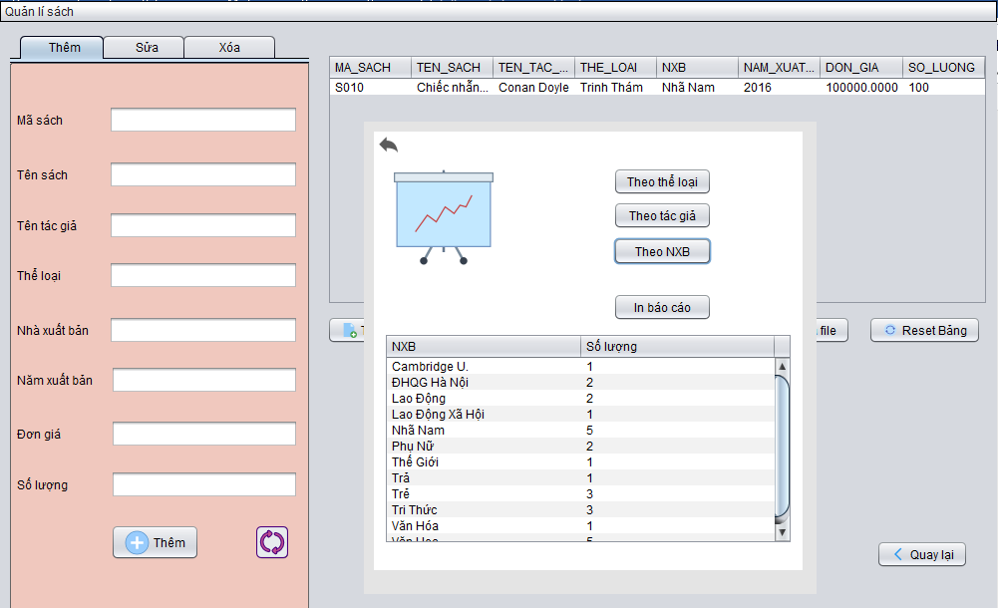

Hình 1.2 Thống kê sách theo NXB

### Độc giả

|  |  |  |
| --- | --- | --- |
| Độc giả (Mã độc giả, tên độc giả, ngày sinh, giới tính, CMND, địa chỉ, email, điện thoại) | **Tìm kiếm** | **Thống kê** |
| Theo tất cả các tiêu chí | Giới tính |
| Theo từng tiêu chí | Tỉnh thành phố đang sống |
|  | Số đơn mượn |

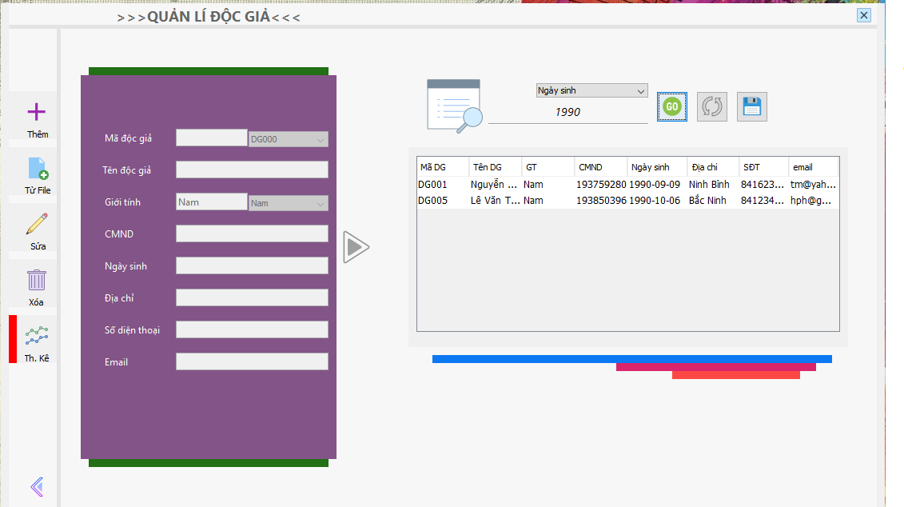

**Hình 1.3 Tìm kiếm Độc giả theo ngày sinh**

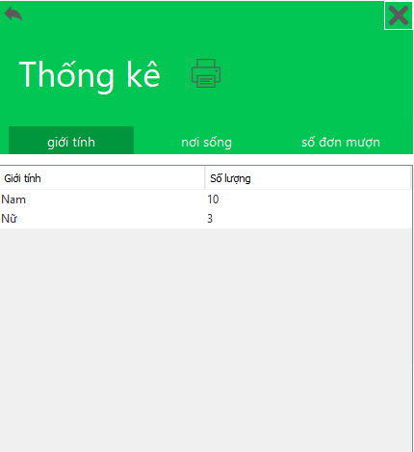

Hình 1.4 Thống kê độc giả theo giới tính

### Nhân viên

|  |  |  |
| --- | --- | --- |
| Nhân viên (Mã nhân viên, tên nhân viên, ngày sinh, giới tính, CMND, địa chỉ, email, điện thoại) | **Tìm kiếm** | **Thống kê** |
| Theo tất cả các tiêu chí | Theo giới tính |
| Theo từng tiêu chí | Theo nơi sống |
|  | Theo số đơn đã lập |

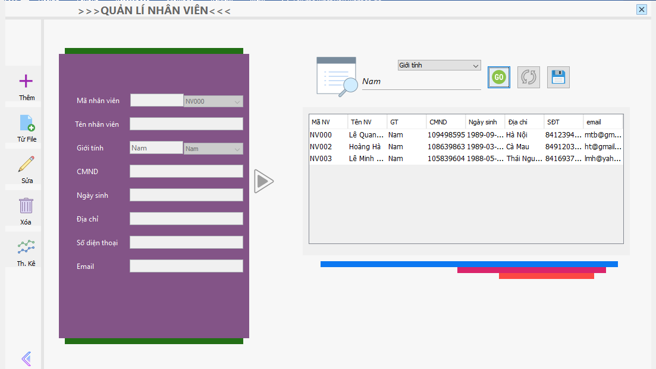

**Hình 1.5 Tìm kiếm nhân viên theo giới tính**

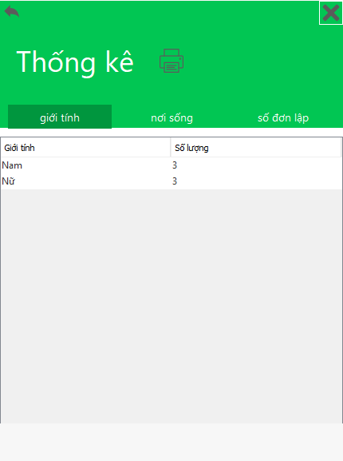

Hình 1.6 Thống kê nhân viên theo giới tính

### Mượn trả và chi tiết mượn

|  |  |  |
| --- | --- | --- |
| **Mượn trả** (Mã mượn trả, mã độc giả, mã nhân viên, ngày mượn, hạn trả, tiền cọc) | **Tìm kiếm** | **Thống kê** |
| Theo tất cả tiêu chí | Thống kê độc giả theo số đơn mượn |
| Theo từng tiêu chí | Thống kê nhân viên theo số đơn đã lập |
|  | Thống kê đơn mượn theo ngày (trong một khoảng thời gian nào đó) |
|  | Thống kê các đầu sách theo số lần được mượn |
| **Chi tiết mượn** (Mã mươn trả, mã sách, số lượng, ngày trả, ghi chú) |  | Thống kê số lượng sách được mượn theo ngày |

### 

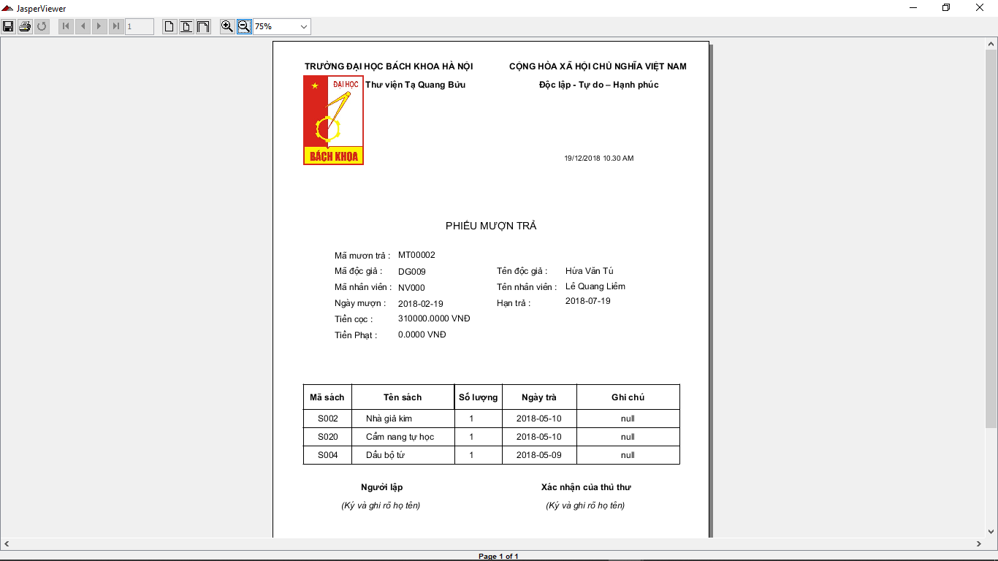

Hình 1.7 Hóa đơn mượn trả

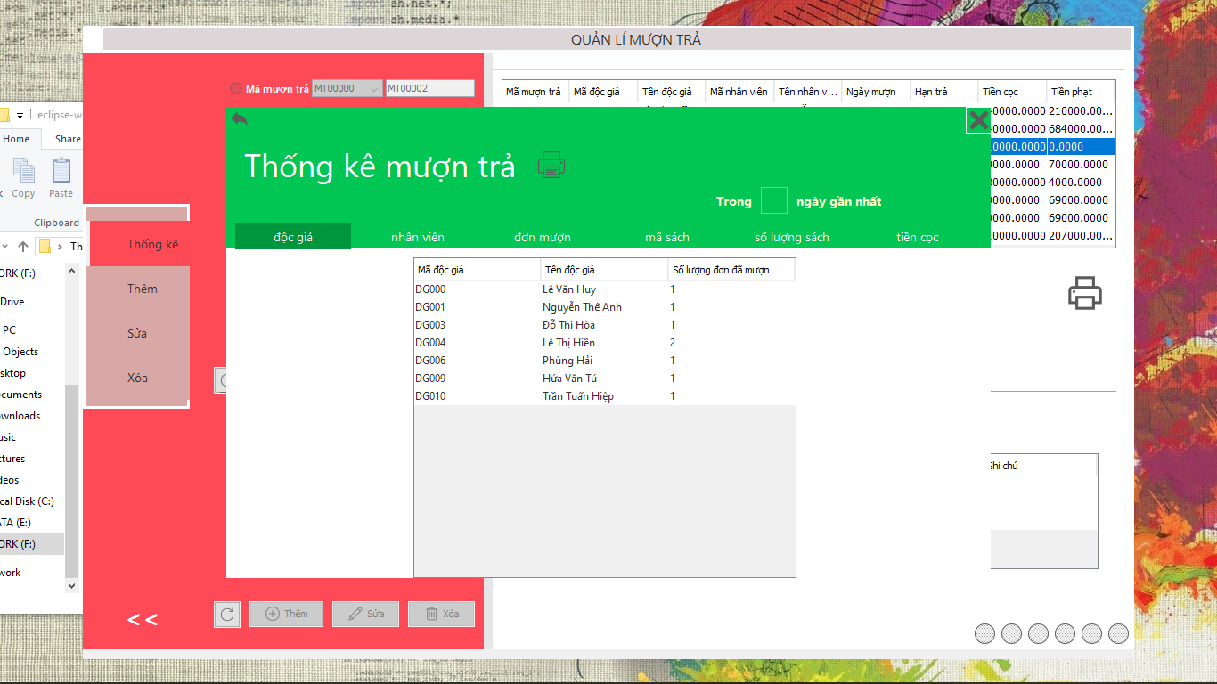

Hình 1.8 Thống kê đơn mượn theo Độc giả

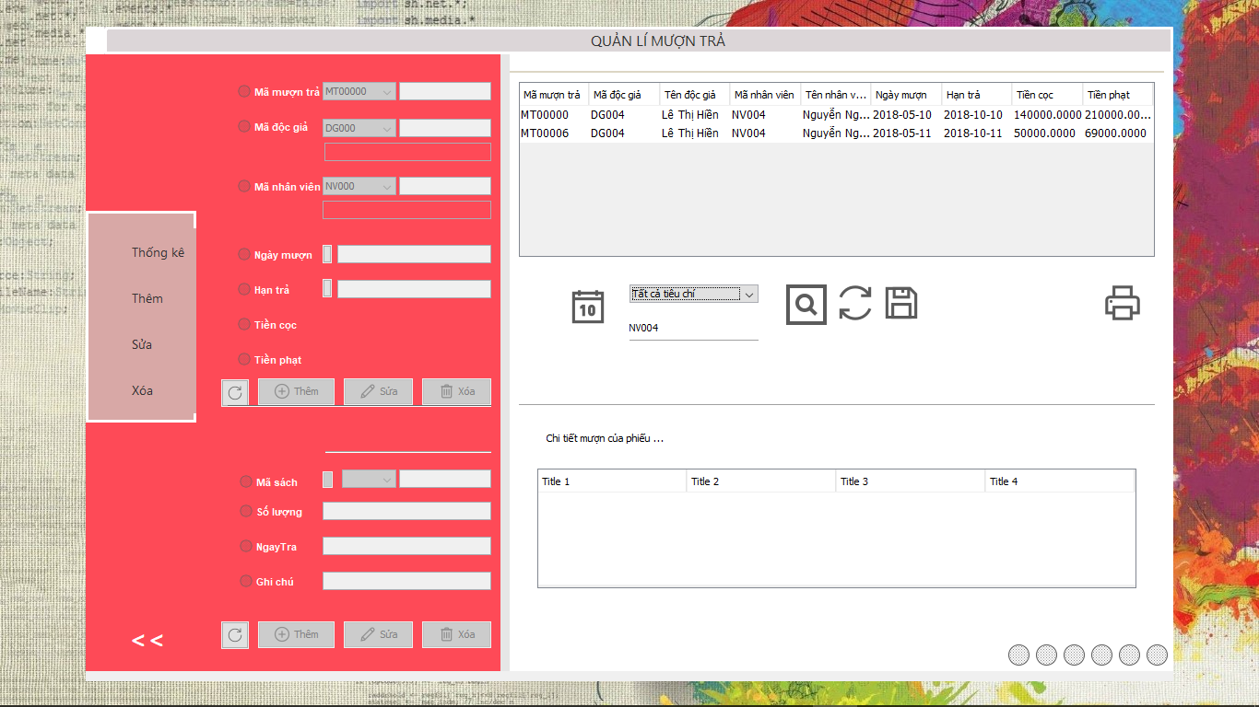

Hình 1.9 Tìm kiếm hóa mượn trả theo mã nhân viên

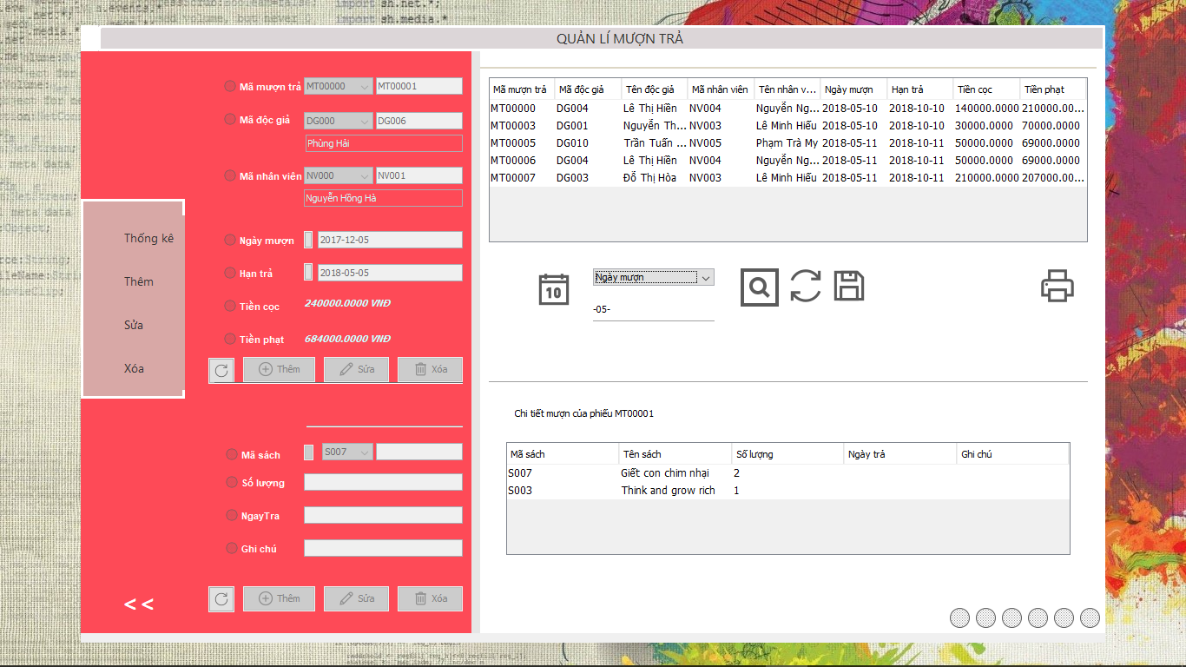

Hình 1.10 Tìm kiếm thông tin mượn trả theo tháng

# PHÂN TÍCH THIẾT KẾ BÀI TOÁN

* 1. **Thiết kết cơ sở dữ liệu**

**Nhân viên** gồm các thông tin: mã nhân viên, tên nhân viên, ngày sinh, giới tính, CMND, địa chỉ, email, điện thoại

**Độc giả** gồm các thông tin: Mã độc giả, tên độc giả, ngày sinh, giới tính, CMND, địa chỉ, email, điện thoại

**Sách** gồm các thông tin: Mã sách, tên sách, tên tác giả, NXB, năm XB, thể loại, đơn giá, số lượng

**Mượn trả** gồm các thông tin: Mã mượn trả, mã độc giả, mã nhân viên, ngày mượn, hạn trả, tiền cọc

**Chi tiết mượn** gồm các thông tin: Mã mươn trả, mã sách, số lượng, ngày trả, ghi chú

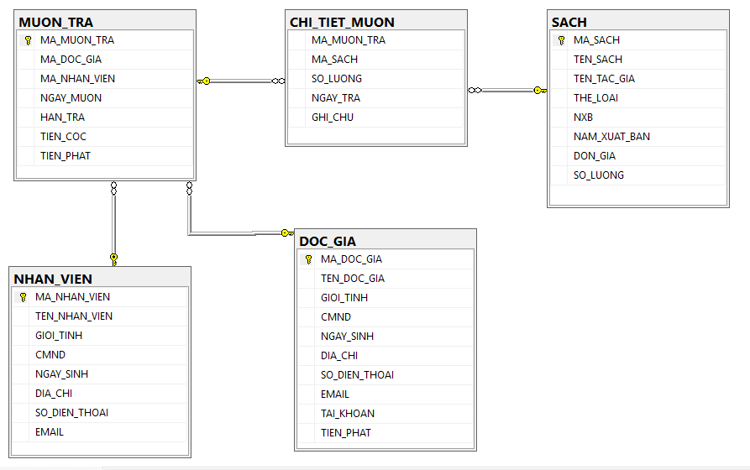

Hình 2.1: Cơ sở dữ liệu

* 1. **Biểu đồ use case**

### Biểu đồ use case mức tổng quát

Hệ thống chia làm 3 loại người user. Loại 1 là Admin, là những user có quyền xem các dữ liệu về Nhân viên, thu chi. Loại 2 nhân viên, khả năng quản lý người dùng, cập nhật dữ liệu. Loại 3 là khách, chỉ có quyền tìm kiếm, thống kê Sách.

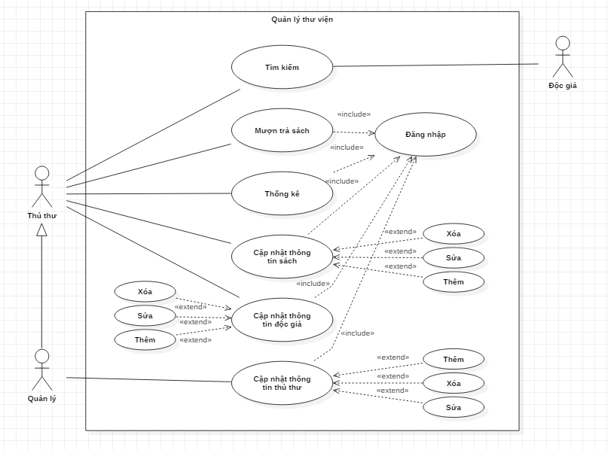

Hình 2.2 Biểu đồ use case tổng quát

Dòng sự kiện chính: Use case này bắt đầu khi người dùng chọn mục “Quản lý người dùng”

|  |  |
| --- | --- |
| Kích hoạt tài khoản người dung | 1. Admin chọn tài khoản trong danh sách các tài khoản của người dùng. 2. Admin chọn kích hoạt người dùng 3. Hệ thống lưu lại dữ liệu |
| Phân quyền cho người dung | 1. Admin chọn tài khoản trong danh sách các tài khoản của người dùng. 2. Admin chọn quyền cho người dùng: “System” hoặc “Normal”. 3. Hệ thống lưu lại dữ liệu |
| Ngừng kích hoạt tài khoản người dùng | 1. Admin chọn tài khoản trong danh sách các tài khoản của người dùng. 2. Admin chọn ngừng kích hoạt người dùng. 3. Hệ thống lưu lại dữ liệu |
| Xóa tài khoản người dung | 1. Admin chọn tài khoản trong danh sách các tài khoản của người dùng. 2. Admin chọn xóa tài khoản người dùng 3. Hệ thống lưu lại dữ liệu |

Các dòng sự kiện khác: Không có

1. Các yêu cầu đặc biệt: Không có.
2. Điều kiện tiên quyết: Không có
3. Điều kiện bắt buộc: Không có
4. Điểm mở rộng: Không có

|  |  |
| --- | --- |
| Thêm | 1. Hệ thống yêu cầu user chọn file excel đầu vào 2. Sau khi user chọn file excel đầu vào thì hệ thống sẽ thêm các bản ghi vào cơ sở dữ liệu và hiển thị |
| Xóa | 1. Người dùng chọn một số bản ghi cần xóa và chọn xóa. 2. Hệ thống xóa các bản ghi khỏi cơ sở dữ liệu |
| Sửa | 1. User chọn cột cần sửa, sửa, rồi chọn sửa 2. Hệ thống hiển thị dữ liệu tương ứng |

|  |  |
| --- | --- |
| Tìm kiếm | 1. Nhập thông tin cần tìm kiếm. 2. Nhấn Tìm kiếm |
| Thống kê | 1. Chọn đối tượng cần thống kê 2. Ấn thống kê |

Các dòng sự kiện khác: Nếu user nhập các thông tin không đầy đủ hoặc không thỏa các ràng buộc, thì hệ thống sẽ hiển thị một thông báo lỗi yêu cầu nhập lại, lúc này use case kết thúc.

1. Các yêu cầu đặc biệt: Không có.
2. Điều kiện tiên quyết: Không có
3. Điều kiện bắt buộc: Nếu usecase thành công, thông tin Học phần, Thông tin cán bộ, Khả năng giảng dạy, Nghỉ bắt buộc được thêm, cập nhật vào cơ sở dữ liệu. Ngược lại, trạng thái của hệ thống không thay đổi.
4. Điểm mở rộng: Không có
   1. **Biểu đồ trình tự**

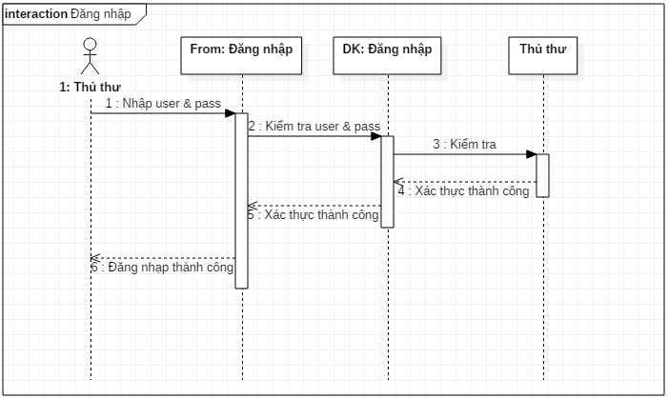

Hình 2.3: Biểu đồ tuần tự cho chức năng đăng nhập

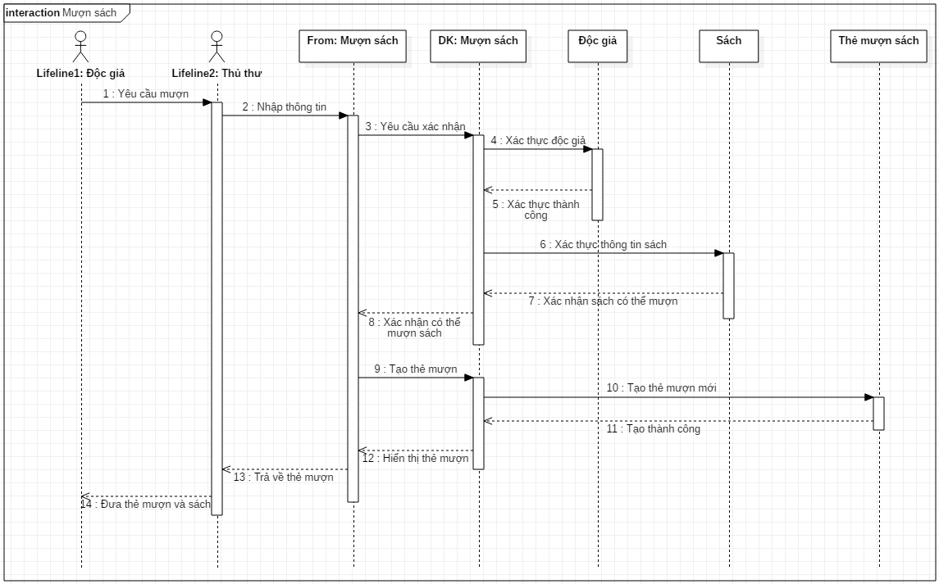

Hình 2.4: Biểu đồ tuần tự cho chức năng mượn sách

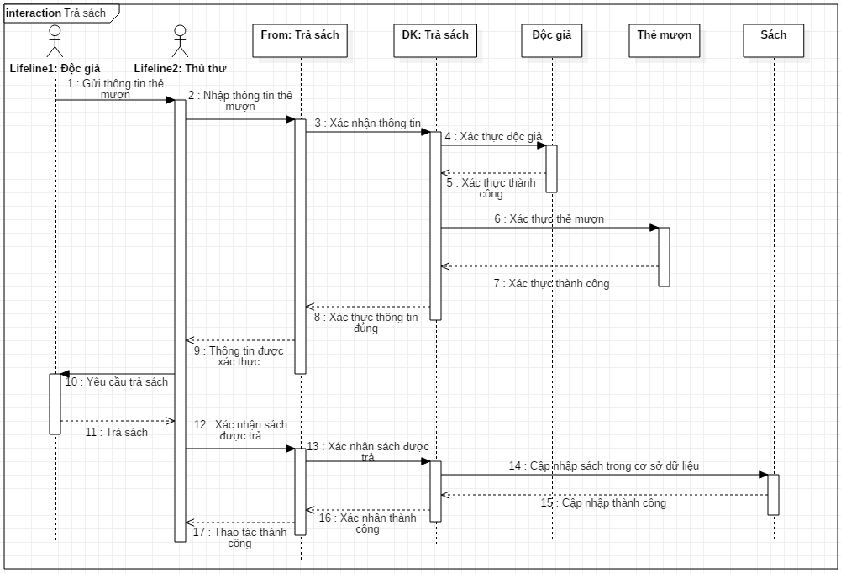

Hình 2.5: Biểu đồ tuần tự cho chức năng trả sách

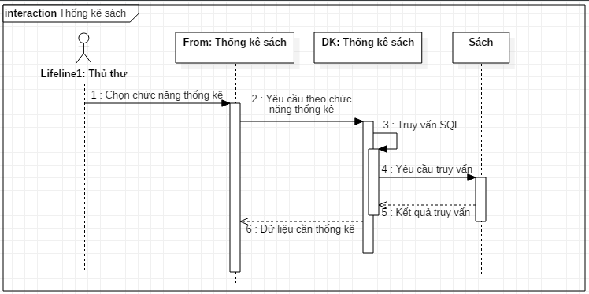

Hình 2.6: Biểu đồ tuần tự cho chức năng thống kê

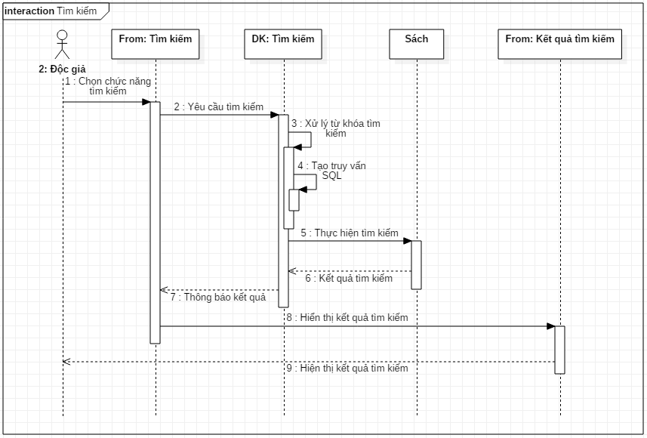

Hình 2.7: Biểu đồ tuần tự cho chức năng tìm kiếm

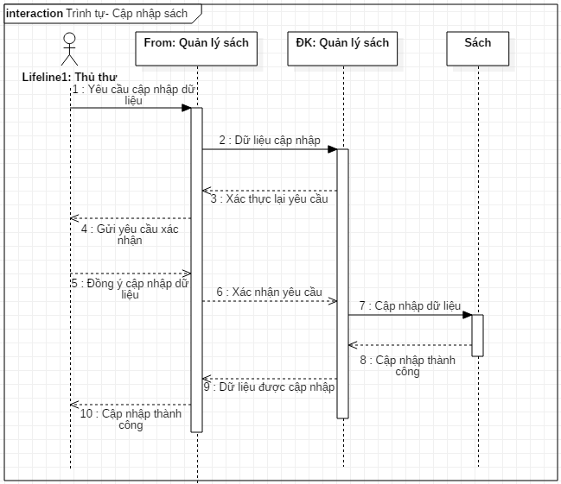

Hình 2.8: Biểu đồ tuần tự cho chức năng cập nhật thông tin sách

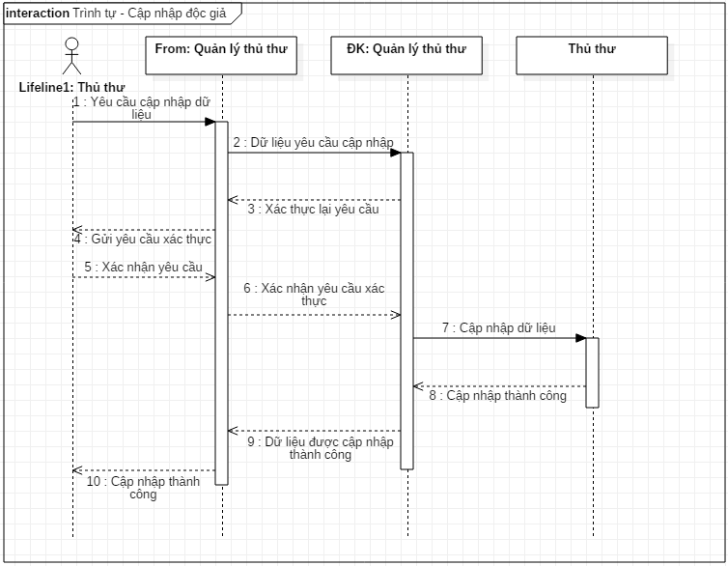

Hình 2.9: Biểu đồ tuần tự cho chức năng cập nhật thông tin độc giả

* 1. **Biểu đồ lớp**

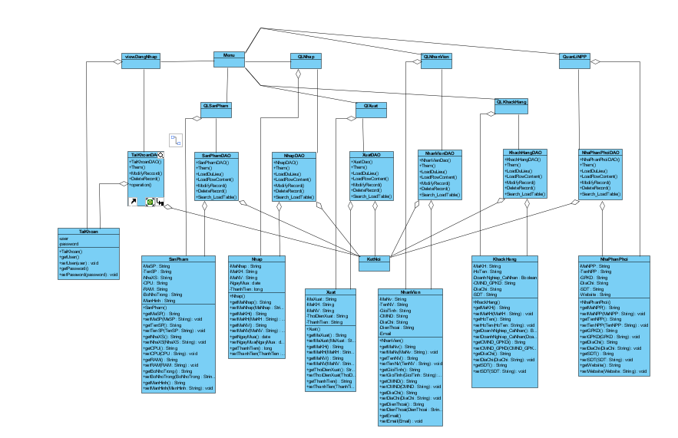

Hình 2.10 Biểu đồ lớp

# CÔNG NGHỆ VÀ THUẬT TOÁN SỬ DỤNG

* 1. **Netbeans IDE 8.2**
* Lập trình giao diện và chức năng.
* Kết nối với cơ sở dữ liệu.
  1. **SQL Server 2017**
* Thiết kế, xây dựng cơ sở dữ liệu.
  1. **Ireport 5.6.0**
* Thiết kế biểu mẫu.
  1. **Icons 8**
* Cung cấp icon.
  1. **Visual Paradigm 15.0**
* Vẽ biểu đồ lớp, biểu đồ trình tự.

# XÂY DỰNG CHƯƠNG TRÌNH MINH HỌA

## Kết quả chương trình minh họa

Chương trình quản lý thư viện đảm bảo được các chức năng sau:

+ Quản lý tài khoản: Đăng nhập, đăng xuất (Kèm theo chức năng tự đông lưu tài khoản không cần đăng nhập lại nếu chưa đăng xuất và sẽ tự động đăng xuất sau 10 phút không hoạt động)

+ Quản lý Sách: Thêm, Sửa, Xóa, Chèn hình ảnh, thông số Sách, thêm Sáchtừ 1 file có sẵn.

+ Quản lý nhân viên: Thêm, Sửa, Xóa, Chèn hình ảnh, thêm nhân viên từ 1 file có sẵn (Có kèm theo in thẻ nhân viên).

+ Quản lý Độc giả: Thêm, Sửa, Xóa, Chèn hình ảnh, thêm Độc giả từ 1 file có sẵn.

+ Giao diện thân thiên, dễ dàng, tiện ích cho người sử dụng

## Giao diện chương trình

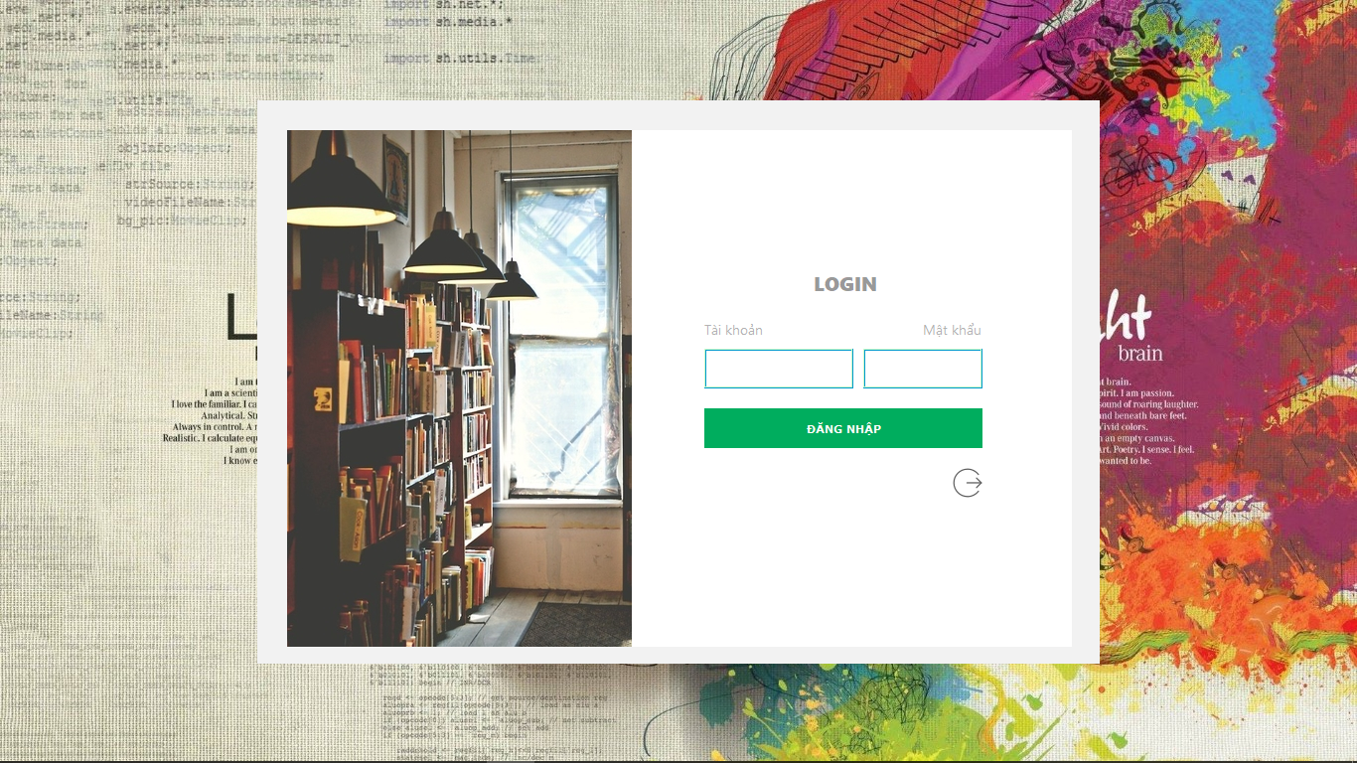

Hình 4.1 Giao diện đăng nhập

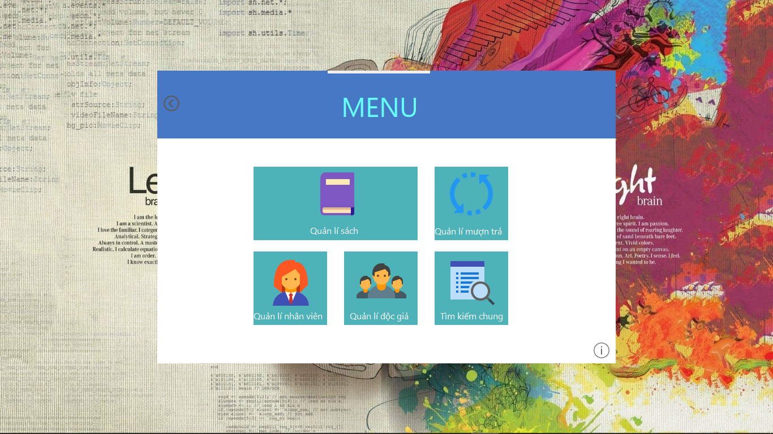

Hình 4.2 Giao diện chính

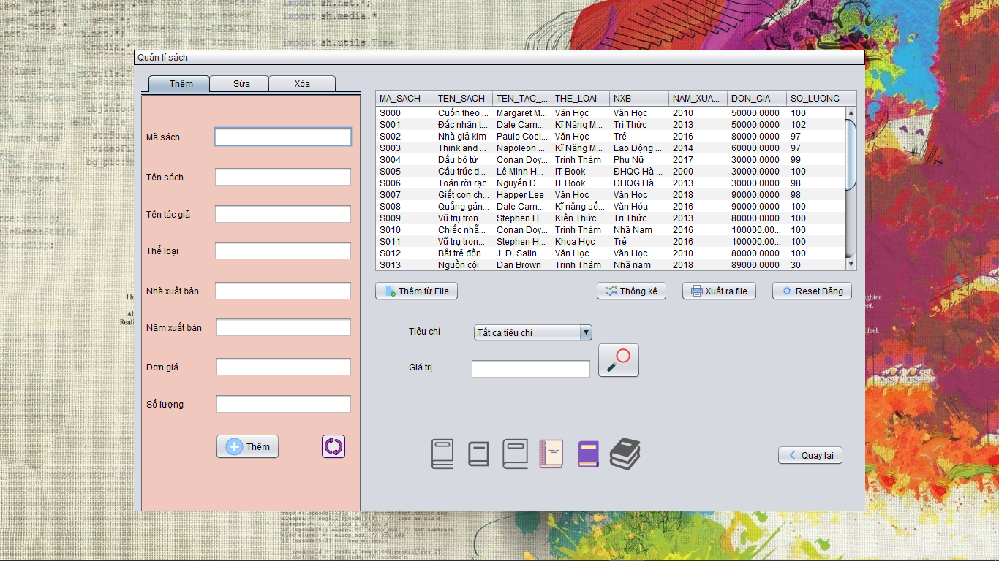

Hình 4.3 Giao diện quản lý Sách

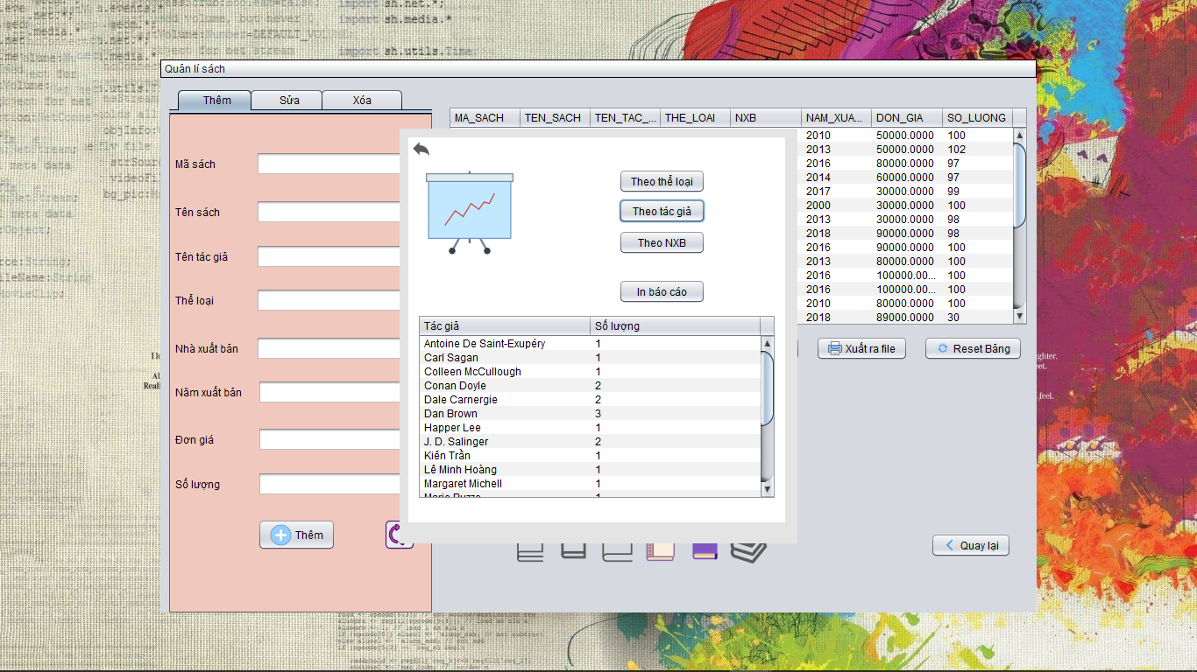

Hình 4.4 Giao diện thống kê Sách

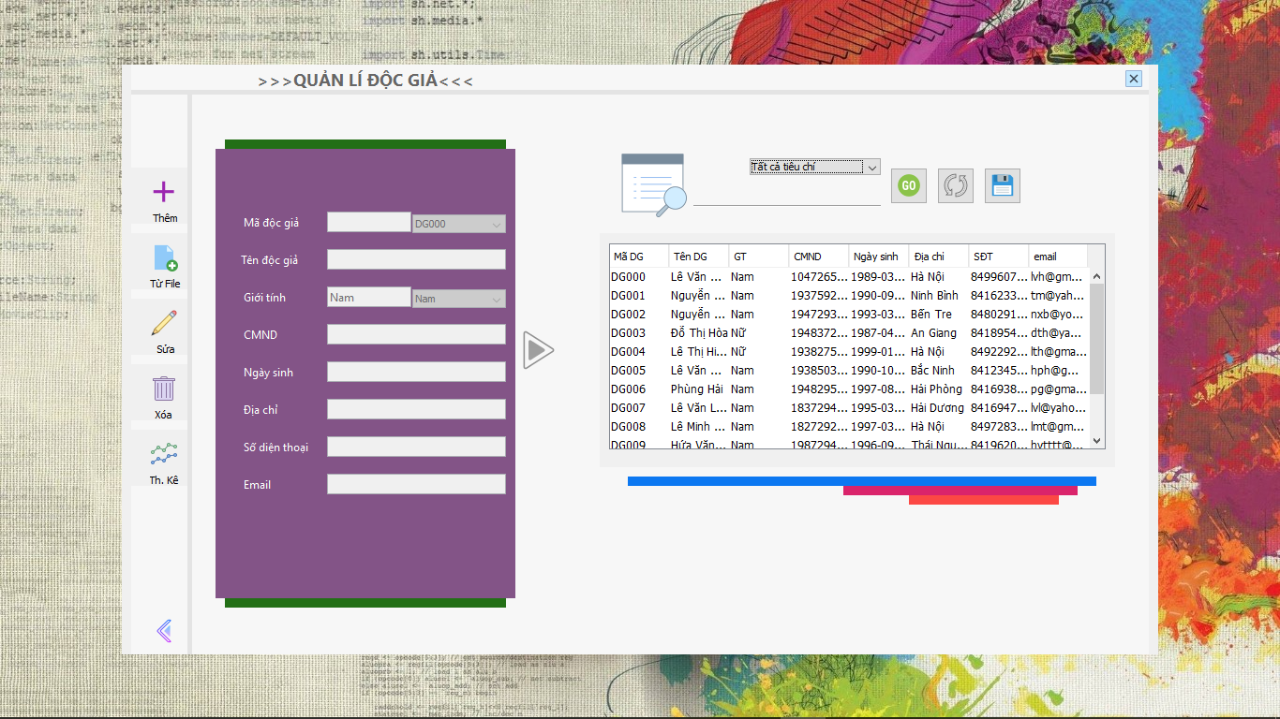

Hình 4.5 Giao diện Quản lý Độc giả

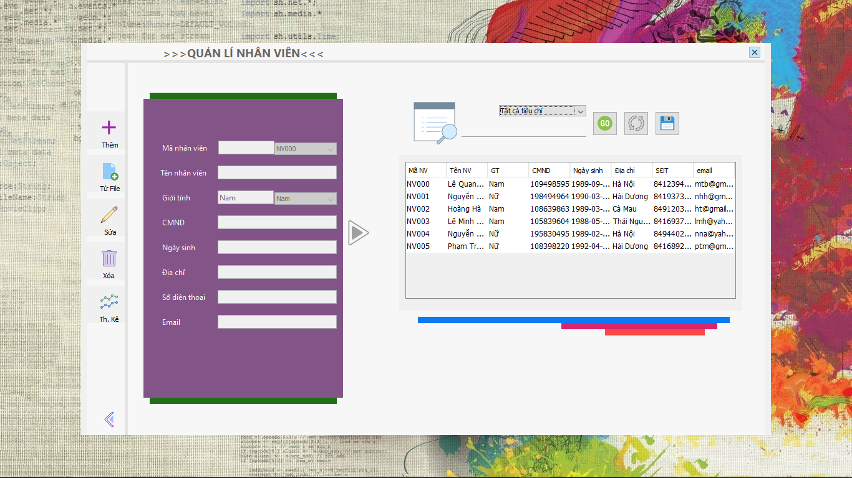

Hình 4.6 Giao diện quản lý nhân viên

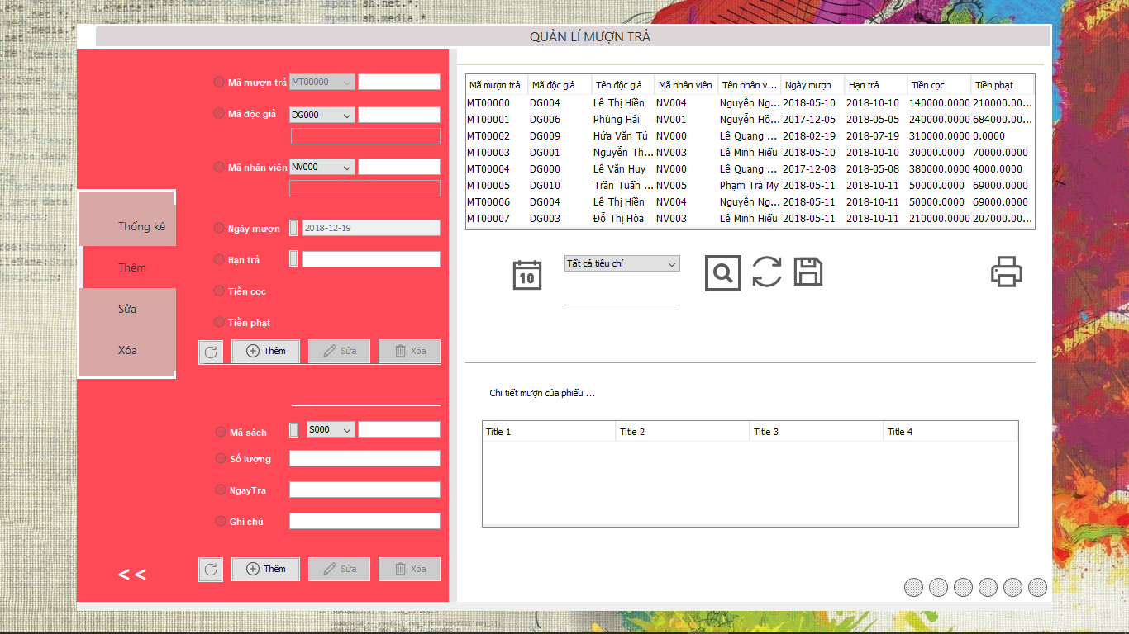

Hình 4.7 Giao diện quản lý mượn trả

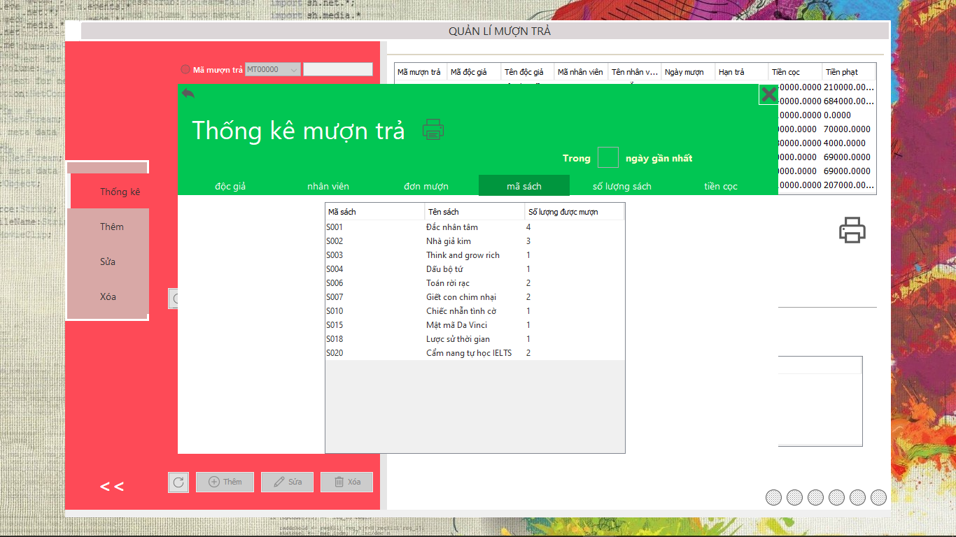

Hình 4.8 Giao diện thống kê( quản lí mượn trả)

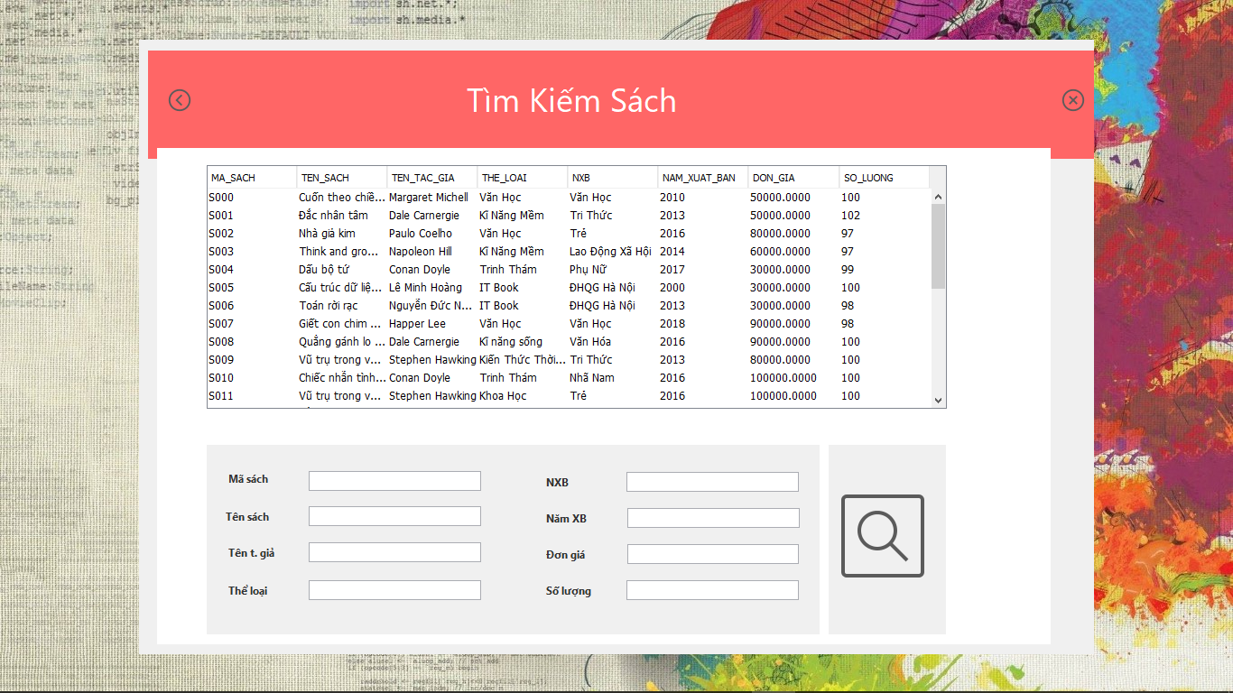

Hình 4.9 Giao diện tìm kiếm Sách cho Guest

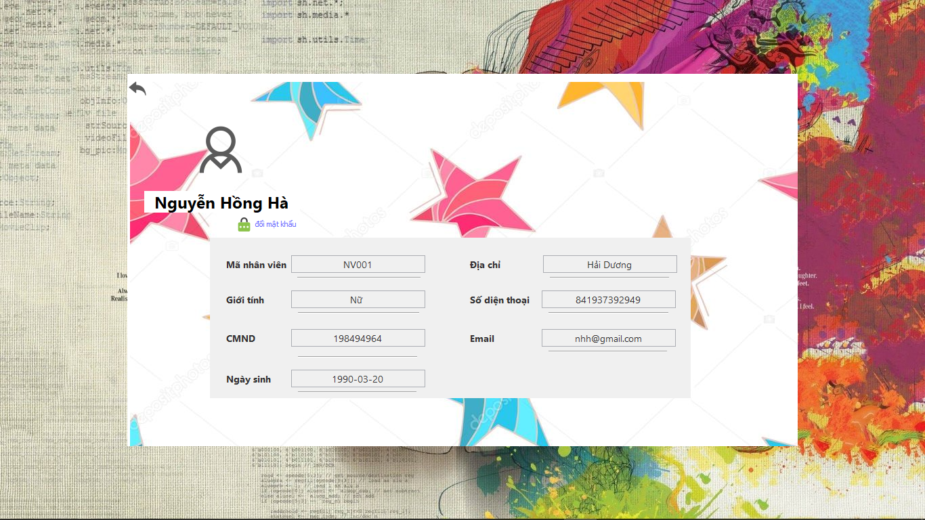

Hình 4.10 Giao diện thông tin nhân viên

TÀI LIỆU THAM KHẢO

1. Andy Oppel – Nhập môn cơ sở dữ liệu.
2. Phạm Văn Ất- Lập trình hướng đối tượng.
3. Kathy Sierra & Bert Bates – Head First Java.

KẾT LUẬN VÀ HƯỚNG PHÁT TRIỂN

Chúng em rất mong nhận được sự quan tâm và góp ý từ phía thấy!

Chúng em xin chân thành cảm ơn!